Документ 8а: Три медведя – рисунки ключевых слов

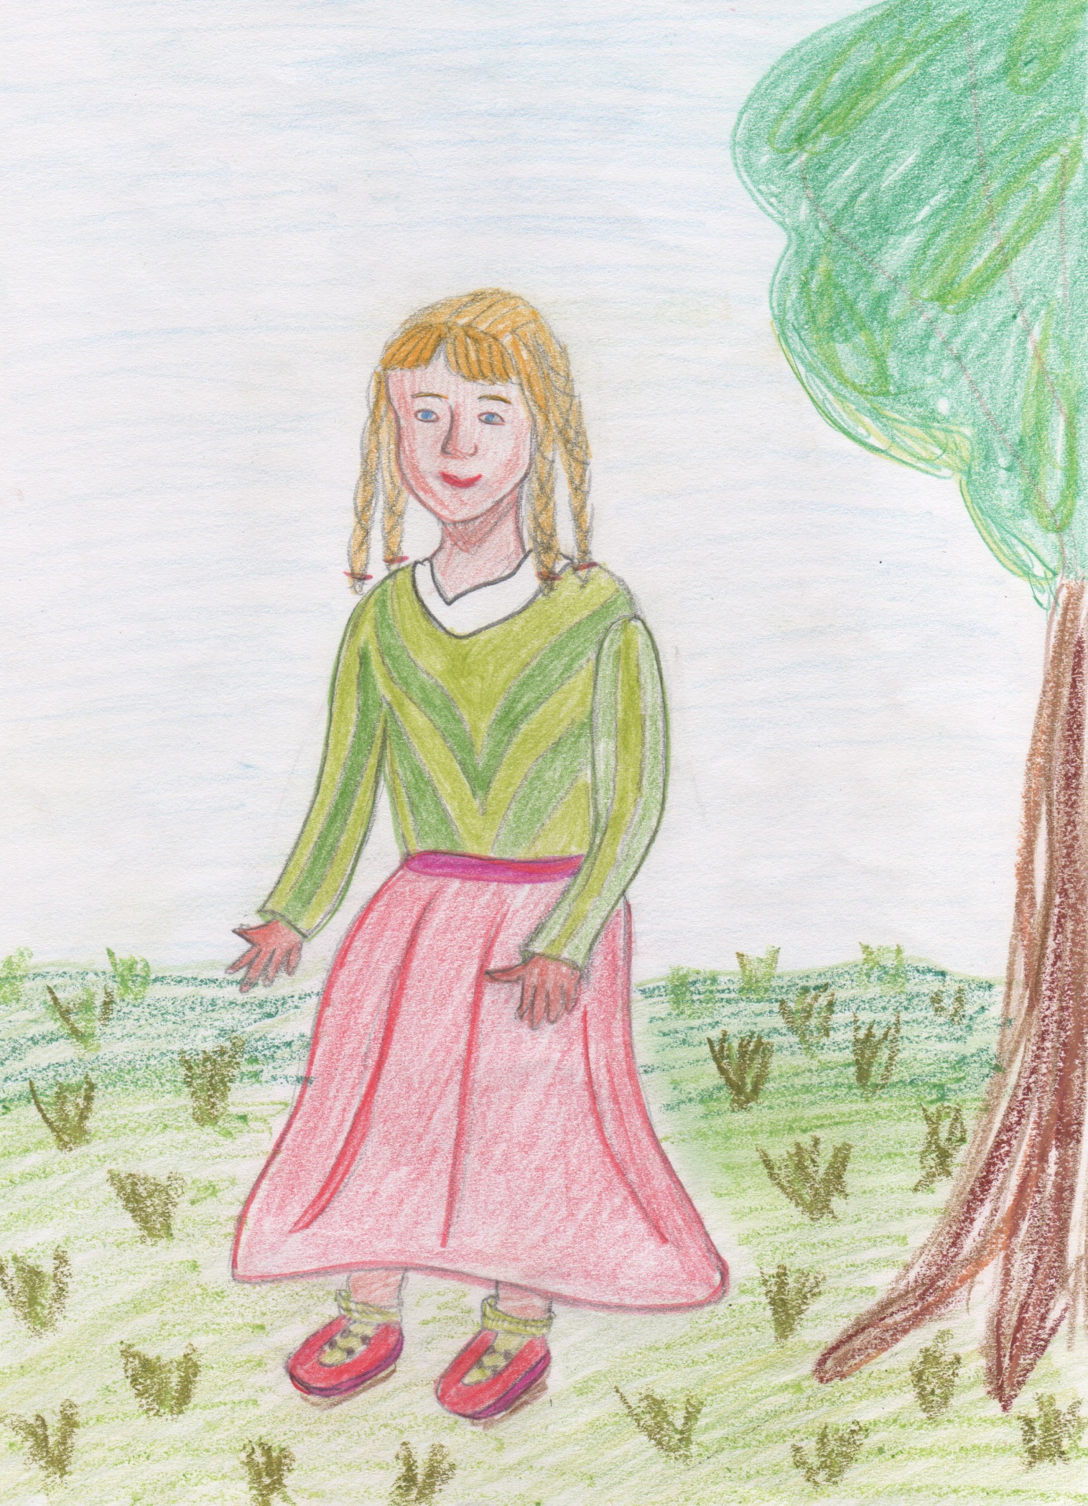
Девочка (Машенька)
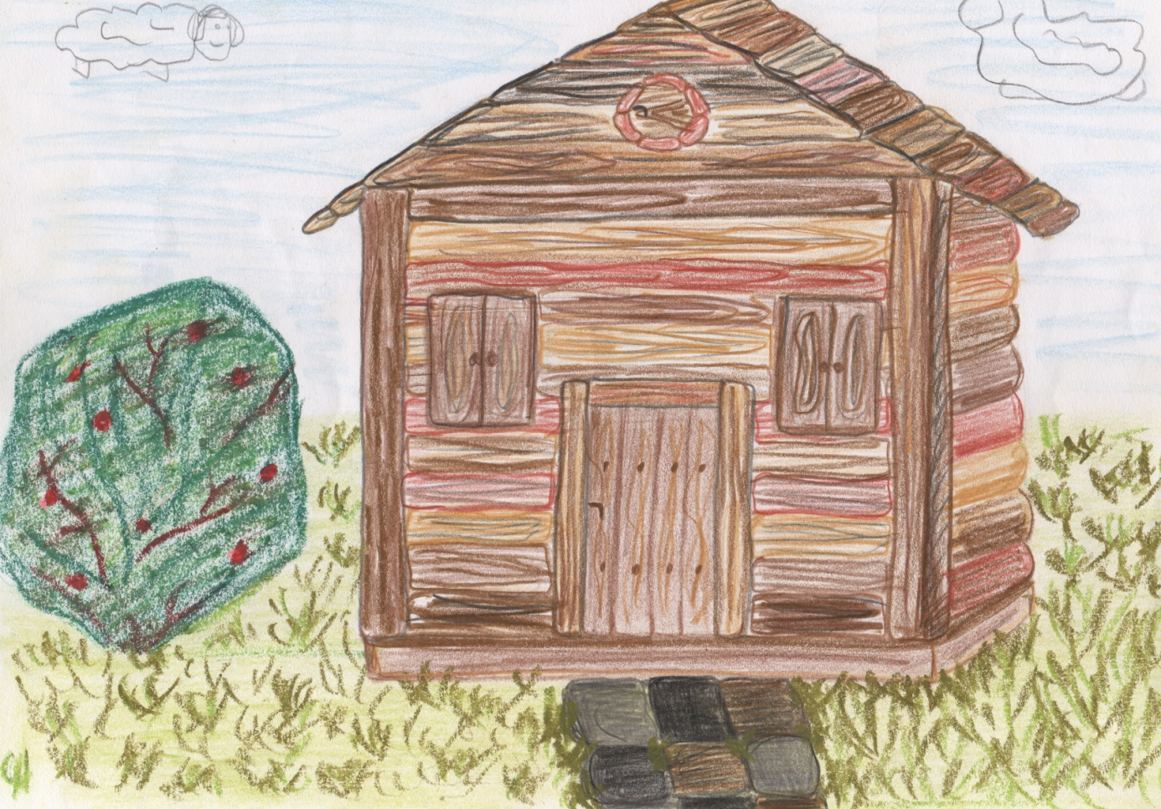
Дом(ик)
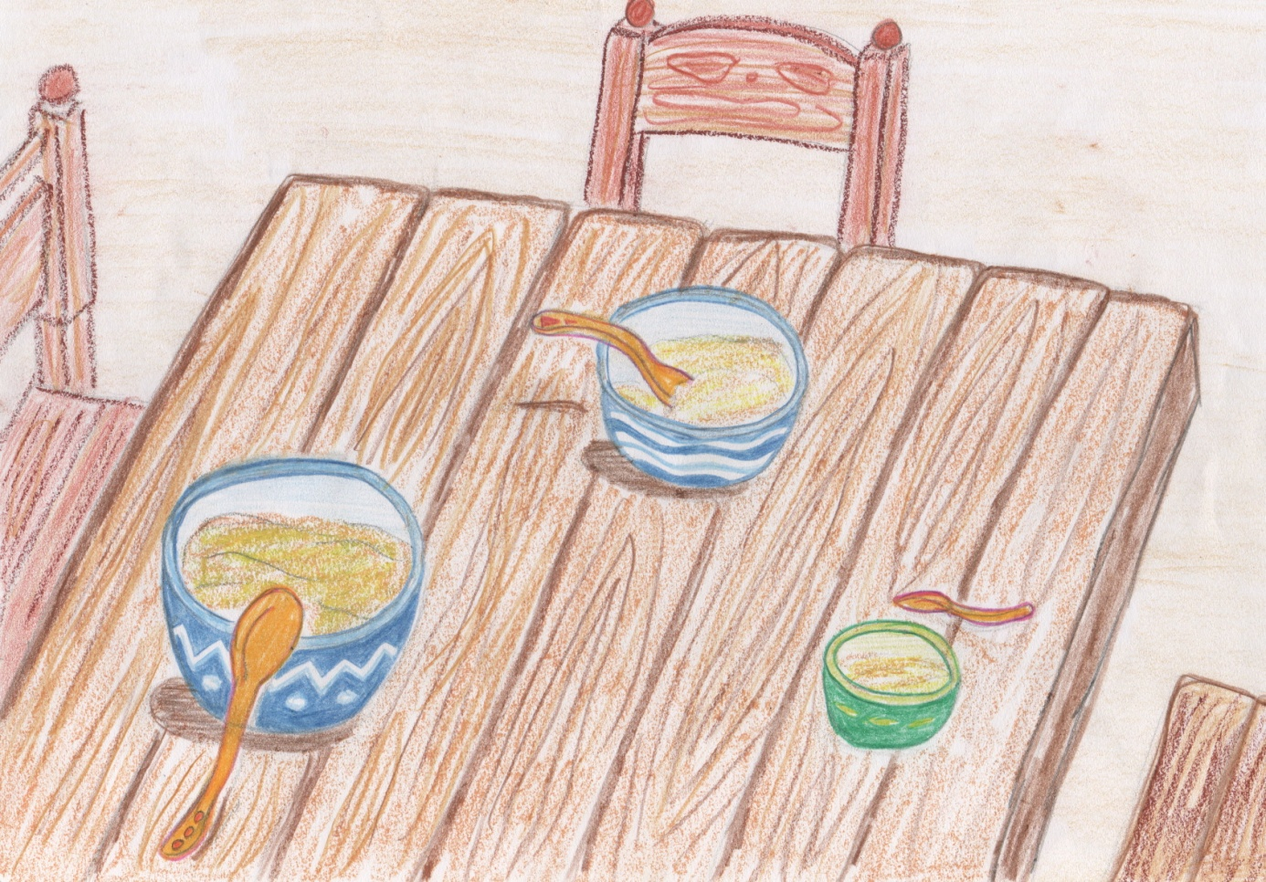
Каша (горячая, холодная), чашка (большая,средняя, маленькая)
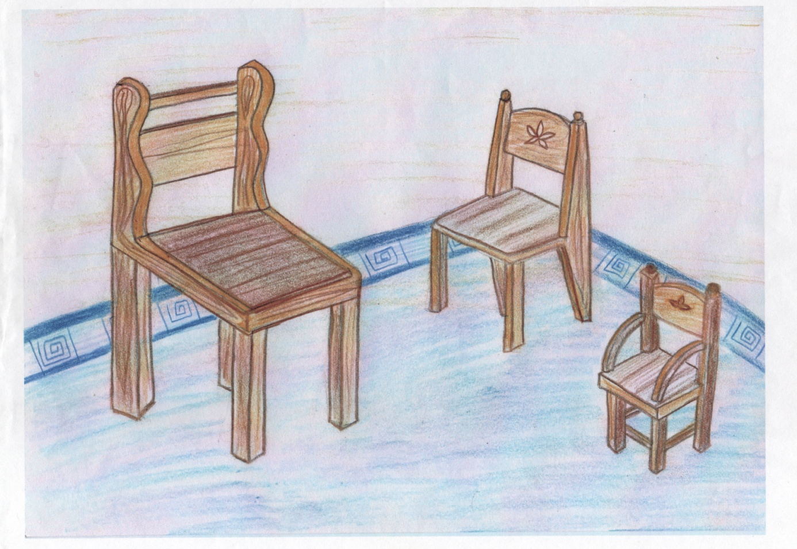
Стул (большoй, средний, маленький)

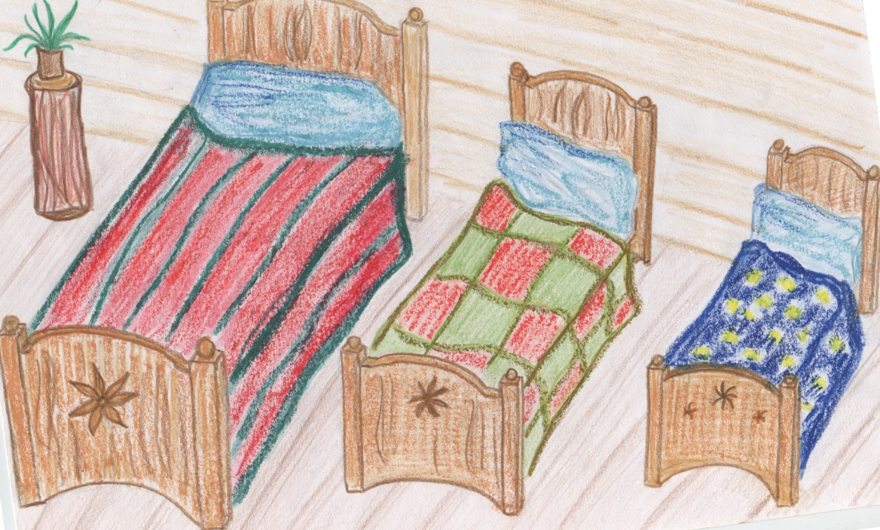
Кровать (большая, средняя, маленькая)

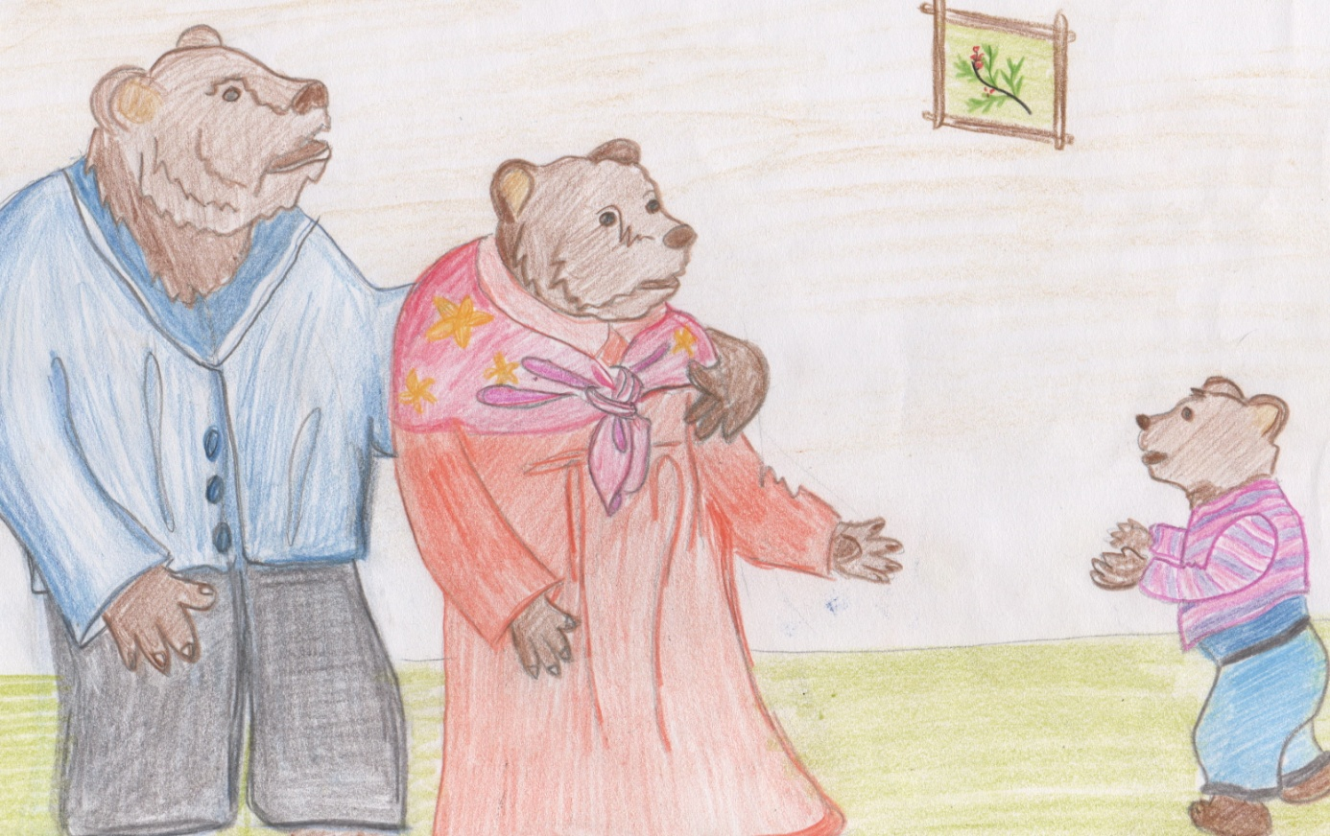
Три медведя: папа-медведь, мама-медведь, сын-медвежонок
Рисунки: Сандра Циммерманн

